Національний технічний університет України

«КПІ ім. Ігоря Сікорського»

Факультет Інформатики та Обчислювальної Техніки

Кафедра Автоматизованих Систем Обробки Інформації та Управління

**Лабораторна робота №1**

**з дисципліни "Основи програмування"**

на тему

# «Обчислення арифметичних виразів»

Виконав:

студент гр. ІС-92

Чечет Микита

Київ – 2019

2. Умова задачі: За заданими двома координатами двох точок визначити відстань між ними. Як бонус, була добавлена функція округлення результату до зазначеного (Python).

3. Скріни коду та результатів на Python:

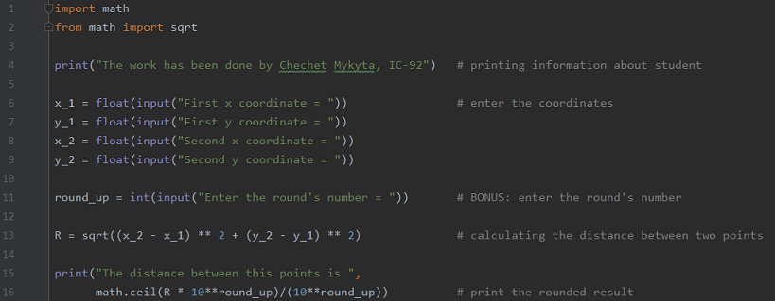

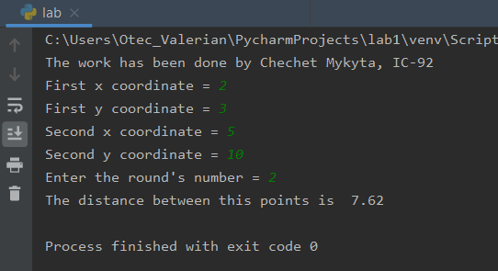

3. Скріни коду та результату на C++:

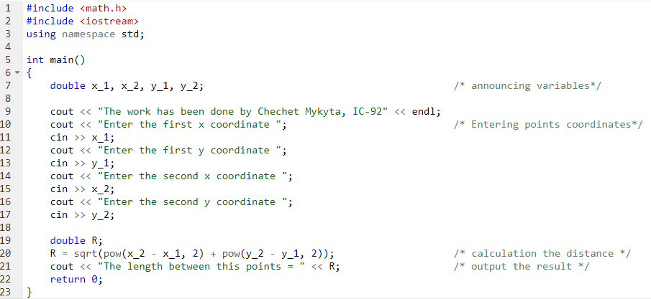

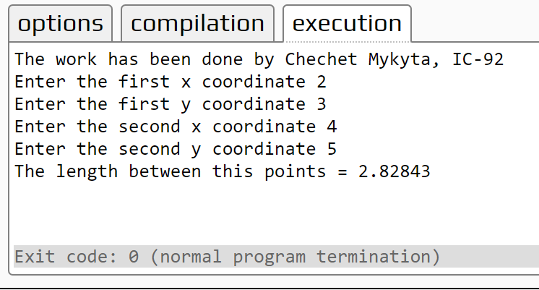

Висновок: дана программа працює коректно і виконує поставлені задачі, а саме: знаходить відстань між двома точками за заданими координатами.